03/23-04

Kein Kraftakt – dank GFK

Schachtabdeckungen aus Glasfaserverbund
ermöglichen leichtes Ein- und Ausdeckeln

Schachtabdeckungen gibt es aus den unterschiedlichsten Materialien: Von Beton-Guss-Abdeckungen, über Edelstahl bis hin zu Kunststoffen bietet der Markt eine große Vielfalt. Dabei erweisen sich – insbesondere bei häufigen Wartungsaufgaben – oder in viel befahrenen Bereichen leichte Materialien als arbeitserleichternd. In diesem Kontext überzeugen die Schachtabdeckungen der KHK-Kunststoffhandel Cromm & Seiter GmbH mit dem Einsatz von Glasfaserverbund. Denn dadurch reduziert sich das Gewicht und das Ein- und Ausdeckeln gestaltet sich wesentlich einfacher.

Im Arbeitsschutz ist das richtige Heben und Tragen von Gewichten ein wichtiges Thema. Verschiedene Faktoren wie die Hebedauer, die Körperhaltung und das Lastgewicht fließen bei den gesetzlichen Regelungen ein. So legt die Hettinger-Tabelle von 1982 Maximallasten fest. Beispielsweise sind für Männer zwischen 18 und 45 Jahren beim gelegentlichen Heben – also weniger als zwei Mal pro Stunde – 55 Kilogramm erlaubt: eine relevante Begrenzung – auch wenn es um den Umgang mit Schachtabdeckungen geht. Denn Abdeckungen aus Gusseisen übersteigen dieses Gewicht häufig. Und auch wenn zwischen dem Ein- und Ausdeckeln oftmals Zeit vergeht, können in geeigneten Bereichen leichtere Schachtabdeckungen aus Glasfaserverbund Abhilfe schaffen.

Geringes Gewicht
Durch den Einsatz von Glasfaser im Verbund mit Epoxidharz sind die FibreIndustrial-Schachtabdeckungen von KHK besonders anwendungsfreundlich. Eine Abdeckung mit einer lichten Weite von 610 Millimetern wiegt in der Belastungsklasse D400 rund 25 Kilogramm. Verglichen damit kann eine Guss-Abdeckung schnell das Vierfache wiegen. Trotzdem sind GFK-Abdeckungen variabel einsetzbar. Denn das Material ist nicht nur leicht und zeitgleich belastbar, sondern auch korrosionsfrei und tagwasserdicht. Und auch für Privatanwender hat KHK mit der FibreEco-Linie eine preiswerte und zugleich stabile Abdeckung mit geringem Gewicht für Privatgrundstücke im Sortiment.

Erleichterter Zugang
Das komfortable Ein- und Ausdeckeln ist ein großer Vorteil von GFK-Abdeckungen. So erleichtern sie den Zugang zu darunterliegender Infrastruktur, ohne Rückenprobleme zu verursachen. Sowohl die Standard- als auch die Reihenabdeckungen lassen sich durch den Einsatz von Bedienungsschlüsseln problemlos öffnen. Das Fußhebelwerkzeug FLA7 erleichtert das Vorgehen beim Ausdeckeln. Hiermit kann selbst eine Einzelperson die Abdeckung problemlos bewegen. Der Schlüssel wird in die Aushebeöffnung gesteckt und eingehakt. Durch das Betätigen des Fußhebels klappt der Schachtdeckel nach oben und kann in die gewünschte Richtung gezogen werden.

Schnellere Sanierungsarbeiten
Muss eine herkömmliche Abdeckung aus Gusseisen gegen das gleiche Modell ausgetauscht werden, ist einiges an Aufwand und Kraft nötig. Für eine Einzelperson ist dies häufig nicht möglich. Überdies besteht ein Verletzungsrisiko durch falsche Hebetechnik oder zu großes Gewicht. Wenn schweres Gerät zum Einsatz kommen muss, um mittels Mechanik oder Hydraulik die Abdeckung zu heben, bedeutet dies oftmals einen höheren Zeitaufwand und blockiert Bereiche wie Gehwege oder Parkplätze. Somit gestalten leichte Abdeckungen auch den Ersatz und Austausch effizienter und wirken sich präventiv auf die Gesundheit von Mitarbeitenden aus. Zeit- und platzsparendes Arbeiten minimiert zugleich Verkehrsbehinderungen und damit auch Emissionen.

Weitere Informationen erhalten Interessierte im Internet unter: www.khk-karlsruhe.de.
ca. 3.500 Zeichen

Über die KHK-Kunststoffhandel Cromm & Seiter GmbH:
KHK-Kunststoffhandel Karlsruhe ist seit über 30 Jahren leistungsfähiger Partner für Industrie, Bauunternehmen, Kommunen und Energieversorger im Bereich Tiefbau. Das Portfolio des Unternehmens umfasst neben den Produkten aus Glasfaserverbundwerkstoff auch den Kompetenzbereich "erdverlegter Kabelbau". Hierzu gehören Kabelschächte aus Stahlbeton und Kunststoff, sowie Kabelschutzrohre und Zubehör rund um den Kabelbau. Erfolgreich pflegt das mittelständische Handelsunternehmen vom Firmensitz im badischen Eggenstein aus auch internationale Geschäftsverbindungen zu Kunden und Lieferpartnern.

Bildunterschriften

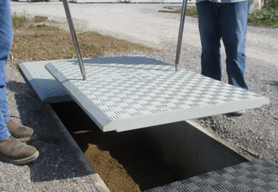
[23-04 Gewicht]
Selbst größere Reihenabdeckungen zeichnen sich durch leichtes Handling aus.
Foto: KHK, Karlsruhe

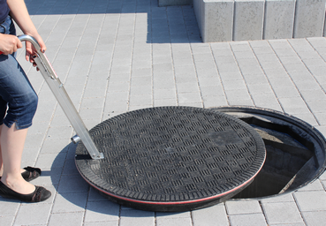
[23-04 Fußhebelwerkzeug]
Der Fußhebel erleichtert das Ein- und Ausdeckeln. So wird dies auch für Einzelpersonen möglich.
Foto: KHK, Karlsruhe
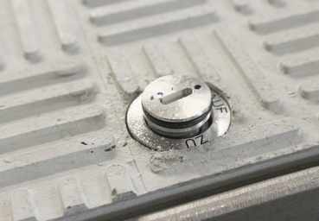
[23-04 Bedienungsschlüssel]
Durch den Einsatz einer Verriegelung lassen sich die Deckel zusätzlich sichern.
Foto: KHK, Karlsruhe

Rückfragen beantwortet gern:

KHK-Kunststoff-Handel Karlsruhe
Carsten Cromm
Tel. +49 (0) 721 94425 0
eMail: C.Cromm@khk-karlsruhe.de
www.khk-karlsruhe.de
Kommunikation2B
Mareike Wand-Quassowski
Tel. +49 (0) 231 330 49 323
eMail: m.quassowski@kommunikation2b.de
www.kommunikation2b.de

